INSTALACIÓN DE UN SERVIDOR SUBVERSION EN UBUNTU, USO DE NETBEANS COMO CLIENTE DE SUBVERSION.

1-Introducción.
2-Historial local en Netbeans
3-Instalación del servidor svn en Ubuntu
4-Acceso al servidor svn desde el IDE Netbeans
5-Trabajando con svn desde el cliente Netbeans

1-Introducción

Subversion es un sistema de control de versiones. Es software libre bajo una licencia de tipo Apache/BSD y se le conoce también como svn por ser el nombre de la herramienta utilizada en la línea de comando.

Una característica importante de Subversion es que, a diferencia de CVS(otro sistema de control de versiones), los archivos versionados no tienen cada uno un número de revisión independiente, en cambio, todo el repositorio tiene un único número de versión que identifica un estado común de todos los archivos del repositorio en un instante determinado.

Subversion puede acceder al repositorio a través de redes, lo que le permite ser usado por personas que se encuentran en distintas computadoras. A cierto nivel, la posibilidad de que varias personas puedan modificar y administrar el mismo conjunto de datos desde sus respectivas ubicaciones fomenta la colaboración. Se puede progresar más rápidamente sin un único conducto por el cual deban pasar todas las modificaciones. Y puesto que el trabajo se encuentra bajo el control de versiones, no hay razón para temer por que la calidad del mismo vaya a verse afectada.

2-Historial local en Netbeans

Sin necesidad de utilizar un software de control de versiones podemos usar la utilidad del IDE que nos permite ver cuales han sido los últimos cambios que se han ido realizado, accemos al historial local mediante el menu: Equipo-> Historial local y tenemos las opciones de Mostrar historial local, Deshacer borrado y Deshacer a.

Probamos a crear una clase en algún paquete del proyecto. Si acudimos al menú de historial veremos que no aparece indicado ningúna versión dentro del historial, ahora si añadimos algo en la clase y la salvamos si que podemos ver información, acudimos a la opción del menu del historial local y nos aparece lo siguiente:

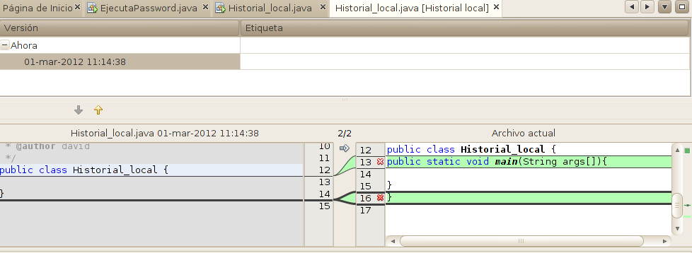
Como se puede ver, en la parte de la izquierda aparece la clase tal como estaba antes de las últimas modificaciones que hemos realizado y en la parte de la derecha aparece la clase con las modificaciones que se realizaron respecto a la versión anterior.

Añadimos algo más al método main de la clase , salvamos y volvemos a realizar la operación anterior:

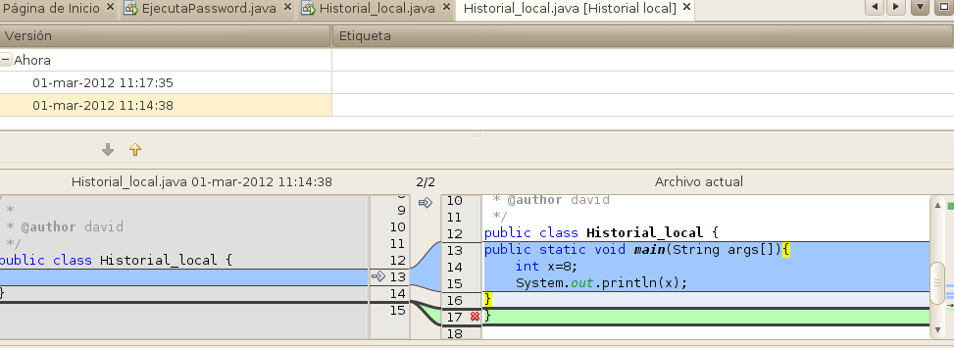

Como podemos apreciar aparecen las últimas modificaciones que se han realizado. Supongamos que queremos volver a la versión anterior, que era aquella en la que habíamos creado el método main pero sin ningún contenido. En la misma ventana anterior con el botón derecho pulsamos sobre la versión a la que queremos retornar y elegimos la opción Deshacer a partir del historial , el contenido de la clase volverá a ser el de esa versión del historial. Es importante notar que si seleccionamos con el ratón cualquier de las versiones nos aparecerá los cambios y contenidos concretos que tiene esa versión.

También podemos en cualquier momento borrar una versión concreta del Historial, simplemente nos colocamos sobre ella, botón derecho y seleccionamos Borrar del Historial.

El historial local solo está disponible en la sesión actual que tenemos abierta con Netbeans, una vez que salimos y volvemos a iniciar otra sesión veremos que no hay datos disponibles en el Historial local, es decir se inicia otro Historial en el momento en que realizamos modificaciones sobre alguna clase,una vez realizado esto veremos que si que aparecerán las versiones anteriores que habíamos estado analizando con el historial en sesiones anteriores.

Como se puede apreciar al acceder al Historial local, se abre una pestaña por cada clase, de modo que si para una clase nunca hemos abierto el historial nos aparecerá la pestaña sin información que mostrar, desde el momento en que hemos abierto el historial para esa clase cuando realicemos modificaciones sobre ella, ya sea en esta sesión o en otra futura, nos irán apareciendo las distintas versiones con las diferentes modificaciones.

3-Instalación del servidor svn en Ubuntu

Vamos a ver a continuación los pasos para instalar el servidor de svn en Ubuntu. En primer lugar procederemos a instalar el paquete, ejecutamos como root.

apt-get install subversion

Creamos una carpeta para los repositorios:

sudo mkdir /home/svn

Crear un repositorio de nombre “repositorio”:

svnadmin create /home/svn/repositorio/

Arrancar el servidor:

svnserve -d -r /home/svn

En principio cada vez que apaguemos y encendamos la máquina habrá que levantar el servidor de forma manual mediante la línea anterior.

Así hemos instalado el servidor en la URL: svn://(ip_servidor)/repositorio.

El siguiente paso será crear un proyecto dentro del repositorio para empezar a trabajar:

Nota: Antes de lanzar esta línea deberías de haber dado de alta usuarios y haberles dado permiso sobre el proyecto tal como se indica más adelante:

svn import -m “Primera version” /codigo/Proyecto svn://localhost/repositorio,

Donde /codigo/proyecto es la ruta a la carpeta donde tenemos el proyecto sobre el que queremos realizar control de versiones, por ejemplo si estamos trabajando con netbeans y queremos realizar control de versiones sobre un proyecto local, la ruta sería:

/home/[usuario]/NetBeansProjects/[nombre_proyecto]

por ejemplo /home/david/NetBeansProjects/practicas

Como estamos trabajando en local ponemos en la url localhost o bien la dirección ip de nuestra propia máquina.

Vamos a ver a continuación como permitir a usuarios que accedan al proyecto, como asignarles una contraseña y como darles permisos sobre el proyecto.
En primer lugar vamos a establecer el fichero de password y autorizaciones, para ello en el fichero:

/home/svn/repositorio/conf/svnserve.conf

En la sección [general] descomentamos la línea que empieza:

password-db = passwd esto indica que el fichero de contraseñas será el fichero passwd que cuelga del mismo directorio que el fichero que estamos modificando.

A continuación en el fichero:

/home/svn/repositorio/conf/passwd

Encontraremos una sección como la siguiente:

[users]
pepe=xxxxx
luis=yyyyy
ana=zzzzz

Añadiremos el usuario con el que vayamos a acceder al repositorio(habitualmente será el mismo desde el que trabajamos con netbeans) y le asignaremos a continuación del signo igual su contraseña.

Por último establecemos las autorizaciones para el repositorio general escribiendo en el mismo fichero la siguiente sección:

[repositorio:/]
pepe=rw
luis=r
ana=r

Es decir en primer lugar el nombre de nuestro repositorio, en este caso hemos usado la palabra repositorio y a continuación los permisos que se establecen para cada usuario para el mismo, en este caso a pepe se le dan permisos de lectura y escritura y a luis y a ana de lectura solamente.

4-Acceso al servidor svn desde el IDE Netbeans

Abrimos Netbeans y entramos en Equipo->Subversion->Verificar.
Nos aparecerá una ventana como la siguiente:

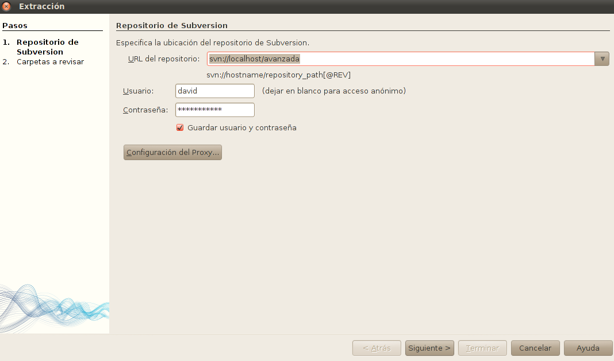
Introduciremos la url de nuestro repositorio: svn://localhost/repositorio
A continuación nuestro usuario y contraseña. Pulsamos sobre el botón de siguiente y nos aparece la pantalla:

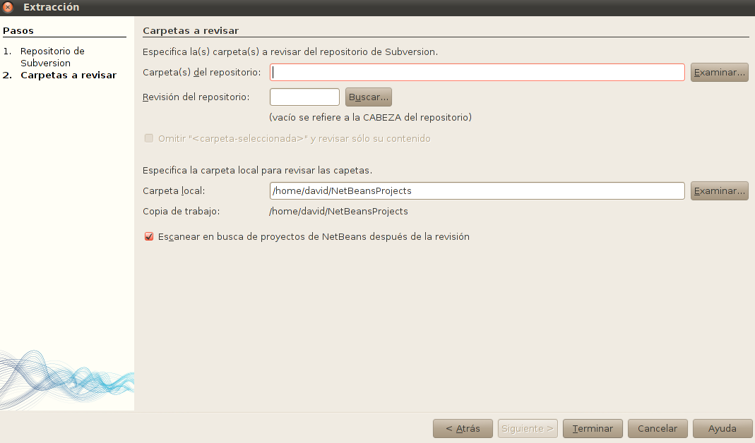

Donde podremos en la primera caja seleccionar que carpetas queremos incluir en la revisión que hará svn, si elegimos la carpeta raíz se incluirán todas las clases, las de código fuente que están ubicadas en la carpeta src y las de prueba que están en la carpeta test. Seleccionaremos la carpeta src para poder trabajar con versiones de los programas fuentes.

En la caja revisión del repositorio se puede indicar a que versión del proyecto queremos enlazar en el caso de que ya existiesen versiones previas, en nuestro caso como partimos de cero no especificaremos nada.

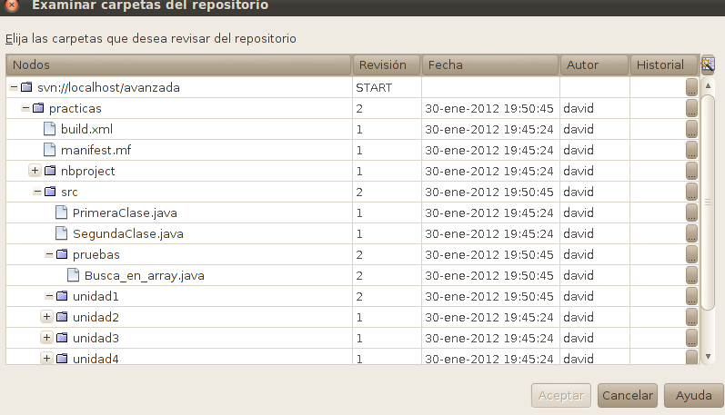
Por último le damos al botón de terminar y una ventana nos indicará que se verificó el proyecto.

A continuación procederemos a importar los ficheros en el repositorio, para ello nos colocamos sobre el proyecto y pulsamos el botón derecho del ratón Importar al repositorio de subversión

Una vez que hemos realizado esto ya podemos empezar a trabajar con nuestro proyecto y el repositorio.

5-Trabajando con svn desde el cliente Netbeans

5.1 Modificaciones en tiempo real sobre una clase

Abrimos cualquier clase y realizamos alguna modificación. Se puede ir viendo en tiempo real las modificaciones en esa clase o cualquier otra que vayamos modificando respecto a su situación en el repositorio, si nos fijamos en la siguiente ventana:

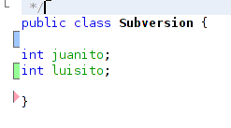

Podemos apreciar que aparecen en cada línea diferentes colores, cuando en una línea aparece el color verde a la izquierda indica que esa línea ha sido añadida, si aparece el color azul indicará que la línea ha sido cambiada y el color rosa indicaría que la línea fue borrada. De este modo estaremos viendo en tiempo real como vamos modificando la clase respecto a su última versión guardada en el repositorio.

5.2 Verificación de modificaciones, revertir los cambios

Si sobre la misma clase nos vamos a la opción Equipo->Subversion->Mostrar cambios nos aparecerá en la parte inferior izquierda de la pantalla una ventana como la siguiente:

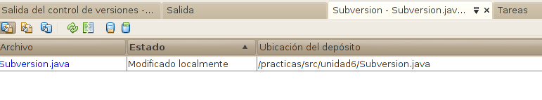
Pinchamos sobre la línea que indica la clase que se ha modificado y nos aparecerá la siguiente ventana:

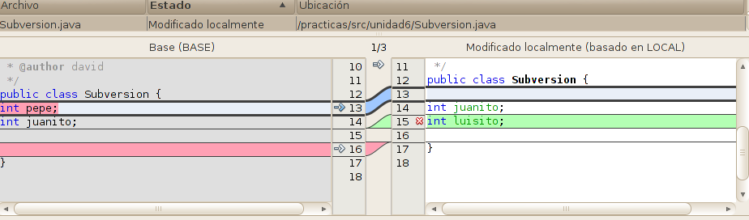
Como se puede apreciar aparecen los cambios realizados en la clase, indicando los mismos colore explicados anteriormente el tipo de modificación realizado sobre la clase.

En la parte de la izquierda de la pantalla es donde aparece la versión anterior de la clase, a su derecha aparecen las líneas de código y en los números de línea cambiada se puede apreciar que aparece una pequeña flecha, si pulsamos sobre ella podremos revertir los cambios haciendo que la clase en esa línea vuelva a tener el contenido que tiene la clase tal como está en repositorio.

También se podrán eliminar las nuevas líneas introducidas en la clase porque como se puede ver en la parte de la derecha de la pantalla cada una de estas líneas aparece con una aspa en ese número de línea, si pulsamos sobre ella se eliminará la línea.

5.3 Información sobre los cambios realizados en los ficheros en la ventana proyecto

En el IDE aparecerán unos distintivos en forma de cilindro al lado del icono del proyecto, carpetas o iconos de paquetes:

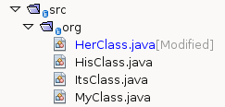
Estos distintivos pueden aparecer en diferentes colores, si aparecen en color azul indican que en ese contenedor(proyecto, carpeta o paquete) existen ficheros que han sido localmente modificados, añadidos o eliminados. En el caso de paquetes solo hace referencia al paquete en cuestión y no a subpaquetes dentro del mismo mientras que en carpetas si que refleja información de otras carpetas que se encuentren en el interior.

Si el distintivo aparece en color rojo indicará que el contenedor contiene ficheros que están en conflicto con versiones que se encuentran en el repositorio.

También el nombre de los ficheros puede aparecer en diferentes colores:

Color | Significado
Azul | El fichero ha sido modificado localmente
Verde | El fichero ha sido añadido localmente
Rojo | El fichero local está en conflicto con el del repositorio
Gris | El fichero será ignorado por svn
Tachado | El fichero no será incluido en las operaciones de commit

5.4 Listado de cambios

En cualquier momento podemos obtener un listado de los cambios realizados en un contenedor, ya sea una carpeta, proyecto o paquete, para ello situándonos sobre el icono del contenedor pulsaremos el botón derecho seleccionando subversion ->mostrar cambios

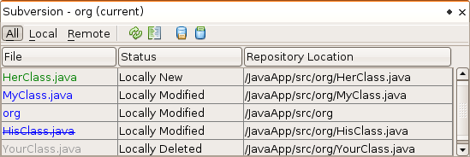

Como se puede apreciar en la barra de herramientas de esta ventana aparecen las etiquetas all, local remote que sirven , la primera para mostrarnos todos los ficheros que se han modificado tanto localmente como en remoto, la segundo para mostrarnos solamente aquellos que se han modificado en local y la tercera para mostrarnos los ficheros que se han modificado en remoto, hay que tener en cuenta que estos repositorios pueden ser utilizados por más personas y se podría dar la posibilidad de que otro usuario haya modificado el fichero. En versiones actuales estas tres etiquetas han sito sustituídas por tres iconos.

A la derecha de las etiquetas aparecen cuatro iconos, el primero de ellos, las dos flechas verdes rotando sirve para refrescar la información de la pantalla, el segundo para que es la hoja rota por la mitad sirve para mostrar para cada uno de los ficheros modificados las diferencias que existen con la versión guardada en el repositorio. El tercer icono que muestra un cilindro en cuya base aparece una cajita de color rosado sirve para modificar los ficheros cambiados localmente con el contenido que hay en el repositorio, el último icono que es el cilindro con una cajita verde en la parte superior sirve para lo contrario, es decir para modificar el contenido del repositorio confirmando las modificaciones realizadas en local.
En esta misma ventana y pulsando sobre el botón derecho en alguno de los ficheros podremos llevar a cabo las siguientes tareas:

Mostrar anotaciones : Hará aparecer un margen a la izquierda del código en el que aparecerá información sobre el autor y versión del fichero.

Ocultar anotaciones: Si hemos pulsado previamente sobre la versión anterior llevará a cabo la operación contraria, es decir desaparecerá el margen izquierdo con las anotaciones.

Excluir de confirmación: Permitirá que ese fichero en concreto no sea modificado en el repositorio local cuando se confirmen los cambios locales contra el mismo, el nombre del fichero aparecerá tachado tal como se indicó en una sección anterior.

Deshacer modificaciones: Permitirá revertir los cambios en la versión local respecto al repositorio, esto hará que en nuestro fichero además del contenido del fichero local, aparezcan las modificaciones del fichero base que hay en el repositorio respecto a nuestro fichero local.

Por defecto los cambios se revertirán según la versión última del repositorio, es decir la cabeza del repositorio, es la opción que viene por defecto marcada como Deshacer cambios locales , pero también podemos marcar la siguiente opción Deshacer modificaciones a partir de una única confirmación y de esta manera elegir una versión anterior del proyecto contra la que revertir los cambios. Y por último se puede elegir un intervalo de versiones si optamos por la opción Deshacer cambios a partir de confirmaciones previas seleccionaremos la primera versión en la caja Iniciando versión y la última versión del intervalo en la caja Finalizando versión.

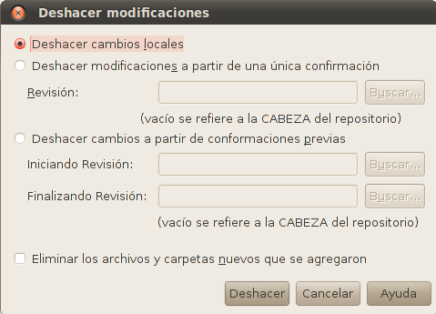

Buscar Historial : Mediante esta opción tendremos acceso a todas las versiones en las que ha sido modificado el fichero sobre el que estamos trabajando, nos aparecerá una lista en la que en la parte de arriba estarán las versiones más recientes y en la parte inferior las versiones más antiguas.

Aparecen para cada una de las versiones dos enlaces en la parte derecha que son Diferencia y Deshacer si pulsamos sobre la primera y tal como se indicó en versiones anteriores se mostrarán los cambios de nuestra versión local respecto al contenido del fichero en esa versión, si pulsamos sobre la opción deshacer se revertirán los cambios pero manteniendo las modificaciones actuales de la versión local, el nombre del fichero aparecerá en color rojo indicando conflicto con la versión guardada en el repositorio.

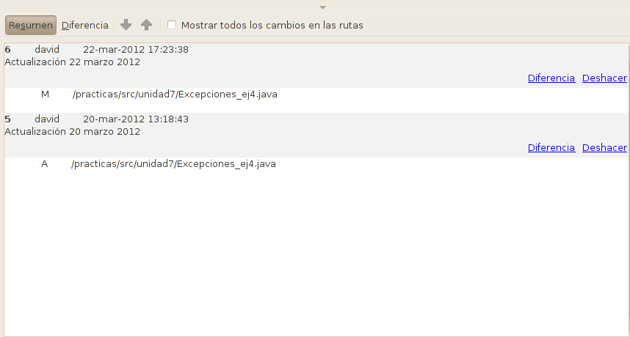
Combinar cambios: Netbeans permite realizar combinaciones de cambios entre diferentes versiones del repositorio y nuestra copia local, pudiendo especificar un rango de revisiones para realizar la combinación, pudiendo llegar incluso a especificar dos revisiones desde dos carpetas de repositorio diferentes (repositorios diferentes). (No podremos ver esta opción sino conseguimos conectarnos en red a un repositorio común).

5.5 Confirmación de cambios

Después de realizar cambios en los fuentes, estos cambios se confirman al repositorio. Es buena idea bajarse los cambios del repositorio antes de confirmar ningún cambio realizado por nosotros para lograr que se den el menor número posible de conflictos. Estos son inevitables y se producen como consecuencia natural de que varios programadores estén trabajando sobre los mismos fuentes a la vez, a través del IDE podremos acceder a la opción de resolver conflictos cuando estos sucedan.

En el esquema que trabajamos nuestro no hay nadie más conectado a nuestro repositorio local pero en un esquema real es posible que diferentes personas estuviesen trabajando contra el mismo repositorio , al bajarnos los cambios del repositorio tendríamos el fichero actualizado respecto a la versión que allí se encuentra y que se supone que en algún momento alguien ha confirmado con sus cambios.

Para llevar a cabo la operación de bajarnos los cambios desde el repositorio podemos hacerlo de dos maneras, la primera es sobre el icono del proyecto y pulsando el botón derecho del ratón seleccionar subversion->update

La otra es en la siguiente pantalla ya vista anteriormente y a la que accedemos mediante la opción de subversión de mostrar cambios.

Pulsando en el cilindro que tiene la cajita de color rosado en su parte inferior.

Cuando realizamos un update o un commit nuestro cliente svn compara nuestros ficheros con los que existen en el repositorio para estar seguro de que otros cambios no han sido ya realizados sobre el fichero fuente, si desde la última vez que hicimos un check o un update hemos realizado cambios en local o se ha cambiado el contenido de la cabeza del repositorio, y los cambios que hemos aplicado en local pueden coincidir con el contenido de la cabecera del repositorio que ha sido cambiado nuestro update o commit puede provocar un conflicto. Como ya se indico esto se refleja bien con el distintivo al lado del nombre del fichero en color rojo o con el nombre del fichero en el mismo color.

Cualquier conflicto que aparezca deberá ser resuelto antes de realizar un commit de nuestro contenido local contra el repositorio, para ello deberemos de usar el resolutor de conflictos que mediante un interfaz bastante intuitivo que nos permite ir resolviendo paso a paso cada conflicto que aparezca de manera individual mientras vamos viendo como se van realizando los cambios. Podemos acceder al resolutor pulsando con el botón derecho del ratón sobre el nombre del fichero en cuestión y seleccionando subversión ->Resolver conflicto , nos aparecerá una ventana similar a la siguiente:

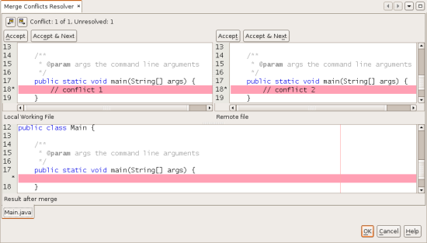

El conflicto se resuelve aceptando una de las dos revisiones que aparecen en cada pantalla, se mezclará entonces dicha revisión con el código fuente y se podrá ver en la pantalla inferior como quedará el código habiendo aceptado una revisión u otra. Una vez que se han resuelto todos los conflictos pulsamos sobre el botón Aceptar y salimos del interfaz de resolución de conflictos , el distintivo o color del fichero que indicaba conflicto desaparecerá y podremos enviar confirmación al repositorio.

Una vez que estamos seguros de que la clase contiene lo que deseamos vamos a hacer que el proyecto guardado en el repositorio se actualice respecto a los últimos cambios, para ello seleccionamos Equipo->Subversion->Confirmar..... nos aparecerá la siguiente ventana:

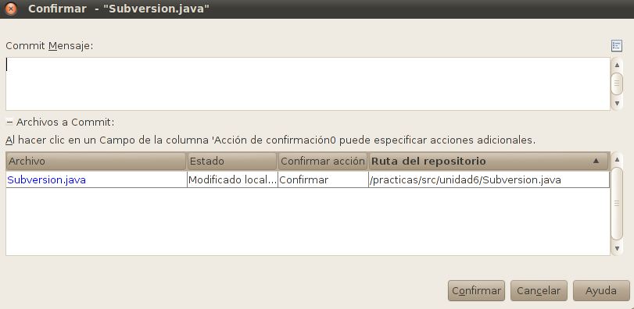
En la parte inicial se nos pide escribir un comentario, en el que haremos referencia brevemente a cuales son las clases modificadas y en que han consistido esas modificaciones, esto nos ayudará más adelante al revisar las versiones del proyecto a entender cuales fueron los cambios que se realizaron en su momento.

En la parte inferior de la pantalla aparecen las clases que han sido modificadas. Pulsamos sobre el botón confirmar.

Ejercicio práctico:

Partiendo de una versión local que coincida con el contenido del repositorio crea dos clases nuevas ,no loes vamos a meter ningún contenido concreto, solamente comentarios, indicando por ejemplo el nombre de la clase y la hora en la que ha sido modificada hh:mm,pon también un comentario que indique la versión de la clase apuntando en un papel aparte los números de las versiones diferentes que vas escribiendo, observa el color en el que aparecen , salva ambas clases, realiza algunas modificaciones sobre alguna de ellas, por ejemplo puedes poner alguna línea más de comentarios o poner la hora actual, ¿Cómo revertirías los cambios?.
Confirma ambas clases, a continuación repite el proceso, realizando modificaciones sobre las clases hasta tener cuatro versiones de proyecto con diferentes versiones de ambas clases.

A partir de cualquiera de las dos clases, comprueba mediante el historial que aparecen todas las versiones que deben de estar. Prueba a continuación a deshacer los cambios de tu versión local respecto a la versión más antigua, ¿aparecen conflictos?. Mira el modo de resolverlos.

A continuación revierte los cambios del contenido de la clase para que vuelva a tener el contenido de la última vez que la salvaste localmente.

Volviendo al historial deshaz los cambios para que aparezcan el contenido de las versiones impares que tengas en el historial, ¿aparecen conflictos?, intenta resolverlos.
Comprueba una vez realizado esto que aparece en las anotaciones mostrándolas, vuelve a ocultarlas.

Una vez resueltos los conflictos realiza una confirmación de modo que solo se suba al repositorio el conenido de la primera clase pero no el de la segunda.

